**Ngày chuẩn bị: ……../……./2021**

**Tuần :23,24**

**Tiết :28,29**

**BÀI 17. THỜI TIẾT VÀ KHÍ HẬU BIẾN ĐỔI KHÍ HẬU**

**(2Tiết)**

**I. MỤC TIÊU** :

**1. Kiến thức**:

1.1.**Phân biệt** được thời tiết và khí hậu.

1.2.**Trình bày** được khái quát đặc điểm của một trong các đới khí hậu.

1.3. **Trình bày** được khái niệm biến đổi khí hậu.

1.4. **Nêu** được một số biểu hiện của biến đổi khí hậu.

1.5. **Phân tích** được một số nguyên nhân chính gây ra biến đổi khi hậu.

1.6. **Trình bày** được một số biện pháp phòng tránh thiên tai và ứng phó với biến đổi khí hậu.

1.7.**Vận dụng** kiến thức đã học để đưa ra một số giải pháp ứng phó với biển đổi khí hậu của bản thân và mọi người xung quanh

**2. Năng lực**

***2.1. Năng lực chung:***

2.1.1. Tự chủ và tự học: Biết chủ động, tích cực thực hiện những công việc của bản thân trong học tập và trong cuộc sống.

2.1.2. Giao tiếp và hợp tác: Biết đặt ra mục đích giao tiếp và hiểu được vai trò quan trọng của việc đặt mục tiêu trước khi giao tiếp. Hiểu được nội dung và phương thức giao tiếp cần phù hợp với mục đích giao tiếp và biết vận dụng để giao tiếp hiệu quả.

2.1.3. Giải quyết vấn đề và sáng tạo: Xác định được và biết tìm hiểu các thông tin liên quan đến vấn đề; đề xuất được giải pháp giải quyết vấn đề.

***2.2. Năng lực Địa lí***

**2.2.1 Nhận thức khoa học Địa lí:** Nhận biết và phân tích được quan hệ nhân quả trong mối quan hệ giữa con người, khí hậu, địa hình dưới tác động của các yếu tố KH. Tìm được các minh chứng về mối quan hệ qua lại và quan hệ nhân quả trong quy luật thống nhất và hoàn chỉnh giữa các yếu tố địa lí: BĐ Khí hậu, mực nước, địa hình, con người, HST. Nhận biết và vận dụng được một số tình huống phân tích quan hệ nhân quả do biến đổi khí hâu trong đời sống kinh tế – xã hội, đặc biệt là đến Việt Nam. Phân tích nguyên nhân gây BĐKH của con người trên toàn TG & các biện pháp đã được sử dụng để giảm thiểu BĐKH.

**2.2.2. Tìm hiểu Địa lí:** Khai thác tài liệu văn bản: tìm được nội dung địa lí trong đoạn văn. Sử dụng biểu đồ, bản đồ địa lí. Khai thác thông tin từ video địa lí.

**2.2.3. Vận dụng kiến thức, kĩ năng đã học:** Để giải thích các tình huống trong thực tế và liên hệ với cuộc sống.

**3. Phẩm chất**

-Trách nhiệm:

- Chăm chỉ: tích cực, chủ động trong các hoạt động học

- Nhân ái: Chia sẻ, cảm thông với những sự khó khăn, thách thức của những vấn đề liên quan đến nội dung bài học.

**II. THIẾT BỊ DẠY HỌC VÀ HỌC LIỆU**

**1. Chuẩn bị của giáo viên:**

- Máy tính,máy chiếu,bảng phụ

- Lược đồ Các đới khí hậu trên Trái Đất.

- Tranh ảnh và video về tác động của sự biến đổi khí hậu trên Trái Đất.

**2. Chuẩn bị của học sinh:** sách giáo khoa, vở ghi.

**III. DỰ KIẾN PHÂN CHIA TIẾT DẠY**

|  |  |  |  |  |
| --- | --- | --- | --- | --- |
| Tiết theo PPCT | Nội dung | Ngày dạy | | |
| 6A | 6A | 6A |
| 28 | Hoạt động mở đầu. HĐ hình thành kiến thức (1,2) | Ngày:…./…….2021 | Ngày:…./…….2021 | Ngày:…./…….2021 |
| 29 | HĐ hình thành kiến thức (3) HĐ luyện tập và HĐ vận dụng ,HD tìm tòi, mở rộng | Ngày:…./…….2021 | Ngày:…./…….2021 | Ngày:…./…….2021 |

**IV. TIẾN TRÌNH DẠY HỌC.**

**TIẾT 1**

**A. Hoạt động 1: MỞ ĐẦU (5’)**

- Mục tiêu: 2.1.1.

**Bước 1: Giao nhiệm vụ**

GV cho HS hoạt động cặp đôi (2 phút)dựa vào thông tin trong SGK:

Vào một ngày nắng nhẹ không mưa

A: Khí hậu hôm nay thật là đẹp

B: Thời thiết hôm nay thật là đẹp

Theo em bạn nào nói đúng?

? Hãy nêu lại những thông tin của một bản tin dự báo thời tiết mà em biết ? Chương trình ấy ngày dự báo mấy lần?

**Bước 2.** Thực hiện nhiệm vụ.

**Bước 3.** Báo cáo kết quả làm việc.

**Bước 4.** GV nhận xét và đánh giá .

Dự kiến sản phẩm:

- Bản tin dự báo thời tiết bao gồm : Tên khu vực (Địa phương ) to, cấp gió, độ ẩm, lượng mưa, ( t ) ngắn, dài.

- Chương trình ấy ngày dự báo 3 lần.

🡪 GV dẫn vào bài mới.

**B. Hoạt động 2: HÌNH THÀNH KIẾN THỨC (33’)**

|  |  |
| --- | --- |
| **Nội dung - tổ chức thực hiện** | **Sản phẩm** |
| - Mục tiêu: 1.1, 2.1.1,2.1.2,2.2.1,2.2.2.  - PP và KTDH: Trực quan,vấn đáp  - Hình thức tổ chức: Cá nhân  **Bước 1: Giao nhiệm vụ**  GV: HS đọc thông tin SGK và dựa vào bản tin dự báo thời tiết ở trên, em hãy:  - Nêu những yếu tố được sử dụng để biểu hiện thời tiết.  - Mô tả đặc điểm thời tiết của từng ngày trong bảng.  - Hãy cho biết, trong tình huống ở đầu bài, bạn nào là người nói đúng  HS: Tiếp cận nhiệm vụ và lắng nghe  **Bước 2.** Trong thời gian 2 phút HS làm việc cá nhân.  **Bước 3.** HS báo cáo sản phẩm.  **Bước 4.** GV nhận xét và chốt sản phẩm.  * GV bổ sung sản phẩm:  - Những yếu tố được sử dụng để biểu hiện thời tiết: nhiệt độ, độ ẩm, lượng mưa và gió, mây,...  - Mô tả đặc điểm thời tiết của từng ngày trong bảng:  + Thứ ba ngày 6/3/2018: có mưa rào nhẹ. Nhiệt độ thấp nhất là 21 độ C và cao nhất trong ngày là 26 độ C. Độ ẩm là 80%. Hướng gió Đông Bắc  + Thứ tư ngày 7/3/2018: có lúc có mưa. Nhiệt độ thấp nhất là 23 độ C và cao nhất trong ngày là 29 độ C. Độ ẩm là 75%. Hướng gió Đông Bắc  + Thứ năm ngày 8/3/2018: có mưa. Nhiệt độ thấp nhất là 18 độ C và cao nhất trong ngày là 23 độ C. Độ ẩm là 77%. Hướng gió Đông Bắc  + Thứ sáu ngày 9/3/2018: ít mây, trời nắng. Nhiệt độ thấp nhất là 17 độ C và cao nhất  là 21 độ C. Độ ẩm là 65%. Hướng gió Đông Bắc  - Bạn thứ hai là người nói đúng: "Thời tiết hôm nay thật là đẹp".  - Mục tiêu: 1.1, 2.1.1,2.1.2,2.2.1,2.2.2.  - PP và KTDH: Trực quan,hợp tác,khăn trải bàn.  - Hình thức tổ chức: nhóm  **Bước 1: Giao nhiệm vụ**  Bài 22. Các đới khí hậu trên Trái Đất (Địa lý 6) – ÔN THI ĐỊA LÝ – OTDL  Channel  **Hình 1: Các đới khí hậu trên Trái Đất.**  1. Xác định trên hình 1 phạm vi của năm đới khí hậu trên Trái Đất.  2. Hãy lựa chọn và trình bày khái quát đặc điểm của một đới khí hậu.   |  |  | | --- | --- | | Tên đới khí hậu | Phạm vi và Đặc điểm | |  |  | |  |  | |  |  |   **Bước 2.** Trong thời gian 5 phút HS làm việc nhóm.  **Bước 3.** HS báo cáo sản phẩm.  **Bước 4.** HS, GV nhận xét và chốt sản phẩm. | **1.Khái niệm về thời tiết và khí hậu**  - Thời tiết là trạng thái của khí quyển tại một thời điểm và khu vực cụ thể được xác định bằng nhiệt độ, độ ẩm, lượng mưa và gió. Thời tiết luôn thay đổi.  - Khí hậu ở một nơi là tổng hợp các yếu tố thời tiết (nhiệt độ, độ ẩm, lượng mưa, gió,...) của nơi đó, trong một thời gian dài và đã trở thành quy luật  **2.Các đới khí hậu trên Trái Đất**   |  |  | | --- | --- | | **Tên đới khí hậu** | **Phạm vi và Đặc điểm** | | Đới nóng | - Nhiệt độ trung bình năm không thấp hơn 20°C, nóng quanh năm.  - Lượng mưa 1000mm - 2000mm.  - Gió thổi thường xuyên là gió Mậu dịch. | | 2 đới ôn hoà | - Nhiệt độ không khí trung bình năm dưới 20°C, tháng nóng nhất không thấp hơn 10°C.  - Lượng mưa 500mm - 1000mm.  - Gió thổi thường xuyên là gió Tây ôn đới | | 2 đới lạnh | - Nhiệt độ trung bình của tất cả các tháng trong năm đều dưới 10°C; băng tuyết quanh năm,  - Lượng mưa dưới 500 mm.  - Gió thổi thường xuyên là gió Đông cực | |

**C. Hoạt động 3: LUYỆN TẬP (5’)**

- Mục tiêu: 2.1.3,2.2.3

- PP và KTDH: vấn đáp, trực quan

- Hình thức tổ chức: cá nhân

**Bước 1: Giao nhiệm vụ**

1. Quan sát và mô tả thời tiết ở địa phương em hiện nay?

2. Trình bày khái quát đặc điểm khí hậu của đới ôn hoà (ôn đới) hoặc đới lạnh (hàn đới).

3. Cuối tuần, lớp em dự định tổ chức đi dã ngoại một ngày. Đài khí tượng thuỷ văn có dự báo thời tiết ngày hôm đó như sau: nhiệt độ thấp nhất là 15°C, nhiệt độ cao nhất là 23°C; sáng sớm có sương mù, trời lạnh; trưa chiều hửng nắng, có lúc có mưa. Em cần chuẩn bị những gì để phù hợp với thời tiết của buổi dã ngoại đó?

**Bước 2.** Trong thời gian 5 phút HS làm việc cá nhân.

**Bước 3.** Gọi 2HS báo cáo sản phẩm.

**Bước 4.** HS, GV nhận xét và chốt sản phẩm.

**Dự kiến sản phẩm:**

1.HS mô tả thời tiết ở địa phương mình.

2. Đặc điểm khí hậu của đới ôn hoà (ôn đới) hoặc đới lạnh (hàn đới)

|  |  |  |
| --- | --- | --- |
| **Tên đới khí hậu** | **Vị trí,giới hạn** | **Đặc điểm** |
| Hai đới ôn hoà  (ôn đới): | - Vị trí:từ 230 27'B 🡪 660 33'B; từ 230 27'N đến 660 33'N | - Nhiệt độ không khí trung bình năm duới 20°C, tháng nóng nhất không nhỏ hơn 10°C.  - Các mùa trong năm rất rõ rệt.  - Lượng mưa trung bình năm dao động từ 500 mm đến 1000 mm.  - Gió thổi thường xuyên là gió Tây ôn đới |
| Hai đới lạnh (hàn đới) : | - Vị trí: 660 33'B 🡪 900 B (cực Bắc); 660 33'N đến 900 'N (cực Nam) | - Có băng tuyết hầu như quanh năm, nhiệt độ trung bình của tất cả các tháng trong năm đều dưới 10°C.  - Lượng mưa trung bình năm dưới 500 mm.  - Gió thổi thường xuyên là gió Đông cực . |

3. Với đặc điểm thời tiết như vậy HS cần chuẩn bị : áo ấm, áo mưa, ô, giày dép phù hợp để có một buổi dã ngoại an toàn cho bản thân.

***\* Giao nhiệm vụ về nhà:(2’)***

- Sưu tầm tư liệu,thông tin để biết thêm về thời tiết,khí hậu và các đới khí hậu trên Trái Đất.

- Chuẩn bị: **Bài 17. Thời tiết và khí hậu.Biến đổi khí hậu (Tiếp theo).**

**TIẾT 2:**

**A. Hoạt động 1: MỞ ĐẦU (5’)**

- Mục tiêu: 1.3.

**Bước 1: Giao nhiệm vụ**

- Quan sát các hình ảnh sau:

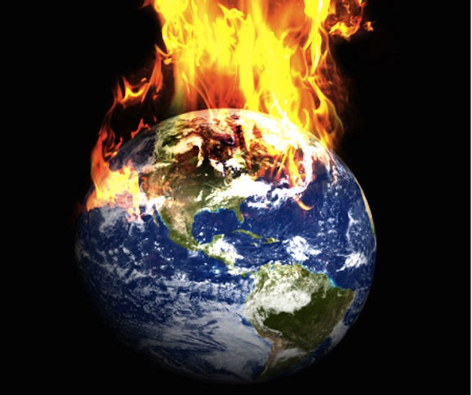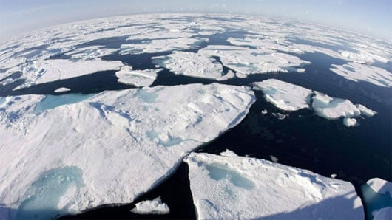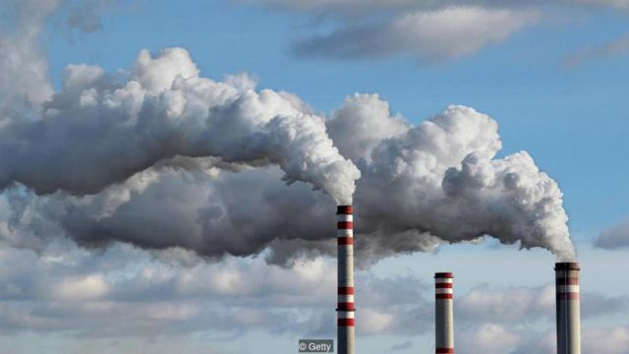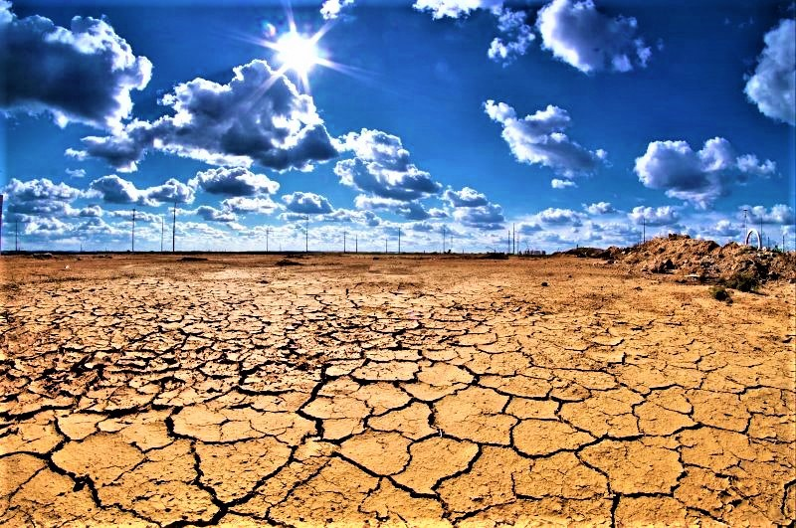

Bằng kiến thức thực tế kết hợp với sự hiểu biết của mình,em hãy nêu một số biểu hiện của biến đổi khí hậu trên Trái Đất ?

**Bước 2.** Trong thời gian 2 phút HS làm việc cá nhân

GV: Gợi ý, hỗ trợ nhóm học sinh thực hiện nhiệm vụ

HS: Suy nghĩ, trả lời

**Bước 3.** HS báo cáo sản phẩm.

GV: Lắng nghe, gọi HS nhận xét và bổ sung

HS: Trình bày kết quả

**Bước 4.** GV nhận xét và đánh giá sản phẩm.

GV: Chuẩn kiến thức và dẫn vào bài mới

HS: Lắng nghe, vào bài mới .

**B. Hoạt động 2: HÌNH THÀNH KIẾN THỨC MỚI (30’)**

|  |  |
| --- | --- |
| **Nội dung - tổ chức thực hiện** | **Sản phẩm** |
| - Mục tiêu:1.4,1.5,1.6,1.7,2.1.1,2.1.2,2.2.1  ,2.2.2.  - PP và KTDH: Trực quan,vấn đáp,hợp tác,khăn trải bàn.  - Hình thức tổ chức: Cá nhân,nhóm.  **Bước 1: Giao nhiệm vụ.**  * GV yêu cầu HS dựa vào thông tin mục a trong SGK em hãy cho biết:  Biến đổi khí hậu là gì ?  **Bước 2.** Trong thời gian 2 phút HS làm việc cá nhân sau đó trình bày.  GV: Gợi ý, hỗ trợ học sinh thực hiện nhiệm vụ  HS: Suy nghĩ, trả lời  **Bước 3.** HS báo cáo sản phẩm.  HS: Trình bày kết quả  GV: nhận xét, bổ sung.  **Bước 4.** GV nhận xét và chốt sản phẩm.  GV: Đánh giá chuẩn kiến thức và kết luận  HS: Tiếp nhận kiến thức, ghi bài .  **Bước 1: Giao nhiệm vụ**  - GV yêu cầu HS dựa vào thông tin mục a trong SGK và hình 2, 3 hãy hoàn thành nội dung trong bảng:   |  |  | | --- | --- | | Nguyên nhân |  | | Biểu hiện |  | | Hậu quả |  | | Giải pháp |  |   **Bước 2.** Trong thời gian 5 phút HS làm việc nhóm.  **Bước 3.** HS báo cáo sản phẩm.  **Bước 4.** HS, GV nhận xét và chốt sản phẩm.  * GV có thể cho HS tham khảo đoạn văn :  - Biến đổi khí hậu (BĐKH) là sự thay đổi của khí hậu và của những thành phần liên quan gồm đại dương, đất đai, bề mặt Trái đất, và băng quyển như tăng nhiệt độ, băng tan, và nước biển dâng. Trước đây BĐKH diễn ra trong một khoảng thời gian dài do tác động của các điều kiện tự nhiên, tuy nhiên thời gian gần đây, BĐKH xảy ra do tác động của các hoạt động của con người như việc sử dụng nhiên liệu hóa thạch trong giao thông vận tải và sản xuất công nghiệp, thải ra môi trường khí nhà kính (ví dụ như khí CO2). Những diễn biến của BĐKH tại Việt Nam bao gồm các hiện tượng thời tiết cực đoan đang ngày càng gia tăng về tần suất và thường khó dự đoán: mưa kỷ lục, các đợt nắng nóng kỷ lục, nước biển dâng, thiên nhiên khắc nghiệt, khó lường trước, xuất hiện nhiều loại virus mới,... Việt Nam đã đưa ra những chính sách và triển khai các hoạt động ứng phó với BĐKH trong vòng một thập kỷ trở lại đây. Những chính sách này tập trung nhằm giảm thiểu phát thải khí nhà kính và thích ứng với BĐKH: nâng độ che phủ rừng, giảm tỉ lệ hộ nghèo, xây dựng các khu neo đậu tàu, thuyền tránh trú bão và 100% tầu, thuyền đánh bắt xa bờ có đủ thiết bị thông tin liên lạc, nâng diện tích rừng phòng hộ ven biển, trồng thêm rừng ngập mặn, dịch vụ chăm sóc sức khoẻ cho người dân được chú trọng và nâng cao,... | **3. Biến đổi khí hậu** :  a. Biểu hiện của biến đổi khí hậu:  - Biến đổi khí hậu là sự thay đổi của khí hậu trong một khoảng thời gian dài  Do tác động của tự nhiên và hoạt động của con người.  **- Nguyên nhân:** do tăng nhanh của khí CO2,metan...  **- Biểu hiện:** sự nóng lên toàn cầu, mực nước biển dâng và gia tăng các hiện tượng khí tượng thuỷ văn cực đoan.  **b.** Phòng tránh thiên tai và ứng phó với biến đổi khí hậu**.**  **- Hậu quả:** làm cho thiên tai xảy ra ngày càng nhiều và khốc liệt.  **- Giải pháp:** sử dụng tiết kiệm và hiệu quả năng lượng, sử dụng phương tiện giao thông công cộng, hạn chế dùng túi ni-lông, tích cực trồng cây xanh, bảo vệ rừng,... |

**C. Hoạt động 3: LUYỆN TẬP(5’)**

- Mục tiêu: 2.1.3

- PP và KTDH: vấn đáp, trực quan

- Hình thức tổ chức: cá nhân

**Bước 1: Giao nhiệm vụ**

1. Nêu một số biện pháp để sử dụng tiết kiệm và hiệu quả năng lượng

2. Dựa vào hình 4 và hiểu biết của bản thân, em hãy nêu một số biện pháp để giảm nhẹ biến đổi khí hậu

3. Hãy nêu một số giải pháp cụ thể để phòng tránh bão

**Bước 2.** Trong thời gian 5 phút HS làm việc cá nhân.

**Bước 3.** Gọi 2HS báo cáo sản phẩm.

**Bước 4.** HS, GV nhận xét và chốt sản phẩm.

**Dự kiến sản phẩm:**

1. Một số biện pháp để sử dụng tiết kiệm và hiệu quả năng lượng: tắt điện khi không sử dụng, tận dụng ánh sáng tự nhiên và không khí mát tự nhiên; sử dụng  đèn compact hoặc đèn ống huỳnh quang để tiết kiệm điện, sử dụng năng lượng mặt trười và tua-bin gió, rút tất cả các phích cắm khi không sử dụng,...

2. Một số biện pháp để giảm nhẹ biến đổi khí hậu: sử dụng tiết kiệm và hiệu quả năng lượng, sử dụng phương tiện giao thông công cộng, đi bộ, xe đạp, hạn chế dùng núi nilon, tích cực trồng cây xanh, bảo vệ rừng,...

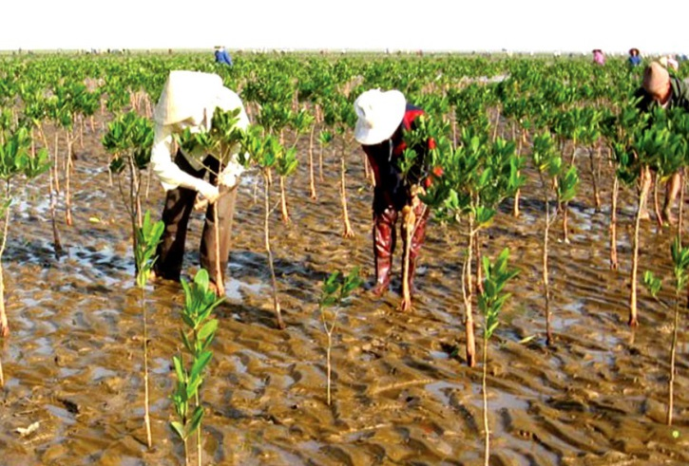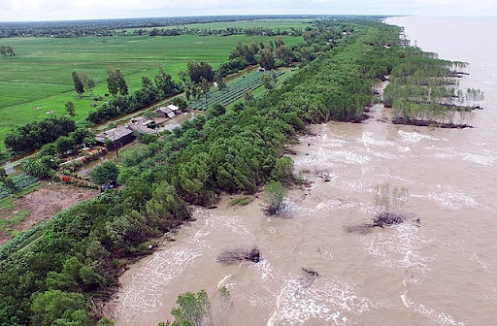 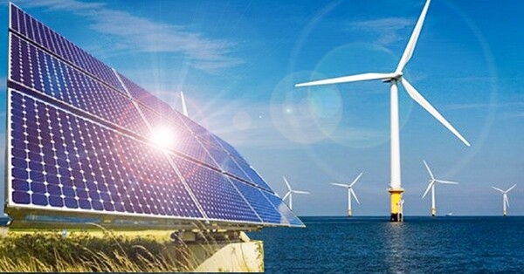

3. Một số giải pháp cụ thể để phòng tránh bão:  Tuyên truyền, thông báo tới người dân về tình hình của bão một cách thường xuyên, bịt kín cửa và các khe cửa,  không ra ngoài khi có mưa to, gió mạnh để tránh bị cây ngã đổ đè lên người, với tàu thuyền thì cần vào bờ sớm nhất, dự trữ thức ăn, nước uống; chủ động thu hoạch các sản phẩm nông nghiệp, sản phẩm nuôi trồng thủy, hải sản trước khi bão, áp thấp nhiệt đới đổ bộ để giảm thiểu thiệt hại,...

**C. Hoạt động 4: VẬN DỤNG - TÌM TÒI MỞ RỘNG (3’)**

- Mục tiêu: 2.2.3

- PP và KTDH: vấn đáp, trực quan

- Hình thức tổ chức: cá nhân

**Bước 1: Giao nhiệm vụ**

* Chọn một trong hai nhiệm vụ sau:

3. Em hãy nêu một số hoạt động mà bản thân và gia đình có thể làm để góp phần ứng phó biến đổi khí hậu.

4. Em hãy chuẩn bị một số nội dung để tuyên truyền về biến đổi khí hậu và ứng phó với biến đổi khí hậu cho gia đình và những người xung quanh.

**Bước 2.** GV cho HS làm việc ở nhà.

**Bước 3.** Gọi HS báo cáo sản phẩm.

**Bước 4.** GV nhận xét và chốt sản phẩm vào tiết sau.

**Dự kiến sản phẩm trả lời vào tiết sau:**

3.Một số hoạt động mà bản thân và gia đình có thể làm để góp phần ứng phó biến đổi khí hậu:

- Tham gia ngày vì môi trường do trường học hoặc xã/phường/thị trấn tổ chức

- Tiết kiệm điện, nước sinh hoạt hàng ngày

- Sử dụng các thiết bị tiết kiệm điện, hạn chế dùng than, rơm rạ, đốt rác

- Bán đồng nát để tái chế: giấy, chai lọ không sử dụng

- Hạn chế dùng túi nilon….

4. Có  thể viết theo cấu trúc sau:

- Thế nào là biến đổi khí hậu

- Biến đổi khí hậu có biểu hiện như thế nào

- Biến đổi khí hậu do đâu

- Biến đổi khí hậu có tác động như thế nào

- Ứng phó với biến đổi khí hậu…

***\* Giao nhiệm vụ về nhà (2’)***

- Học kĩ nội dung bài học

- Tìm hiểu ,sưu tầm tranh ảnh,vi deo về thời tiết,khí hậu và biến đổi khí hậu ở địa phương em

- Chuẩn bị bài mới : ***Bài 18: Thực hành:Phân tích biểu đồ nhiệt độ,lượng mưa.***